Green Valley AJA Ambassador 45+ Show 16, 17 & 18 juli 2026
Aankomst op 15 juli en vertrek op 19 juli
Voor vragen kunt u mij (Yvett) via WhatsApp bereiken op +31616409744
Link naar Equicompetition
https://www.equicompetition.nl/public/rubric/69c518b3f71b902ca33091b3
Green Valley Estate, Deurne
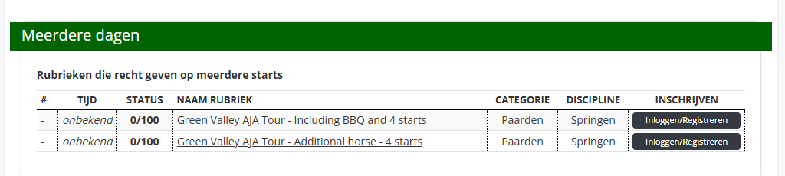
Als je maar één paard hebt, schrijf je je hier in.
Als je meerdere paarden hebt, schrijf je je hier ook in.
Je kunt je de dag ervoor inschrijven voor de klasse waarin je wilt rijden.
Voor alle extra's ga je naar de onderkant van de pagina.
Je moet de stallen apart reserveren voor elk paard dat je meeneemt.
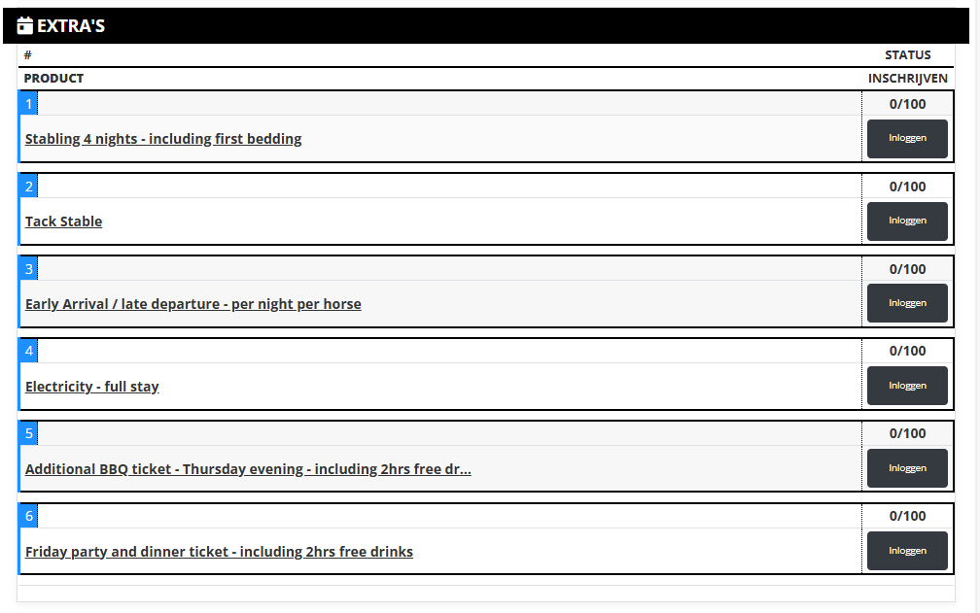

Green Valley AJA Ambassador 45+ Show 16, 17 & 18 July 2026
Arrival on the 15th and departure on the 19th of July
If you have any questions you can whatsapp me (Yvett) on +31616409744
Link to Equicompetition
https://www.equicompetition.nl/public/rubric/69c518b3f71b902ca33091b3
Green Valley Estate, Deurne

When you only have 1 horse you enter here.
When you have additional horse(s) you enter here also.
You can enter the day before in which class you want to ride.
For all the extra’s you need to go to the bottom of the page.
You will have to book the Stables separately for each horse you bring.

Green Valley AJA Ambassador 45+ Show 16, 17 & 18 July 2026
Anreise am 15. und Abreise am 19. Juli.
Bei Fragen erreichen Sie mich (Yvett) per WhatsApp unter +31616409744.
Link zu Equicompetition
https://www.equicompetition.nl/public/rubric/69c518b3f71b902ca33091b3
Green Valley Estate, Deurne
Wenn Sie nur ein Pferd haben, tragen Sie sich hier ein.
Wenn Sie weitere Pferde haben, tragen Sie sich ebenfalls hier ein.
Sie können sich am Vortag für die gewünschte Reitklasse anmelden.
Alle weiteren Informationen finden Sie am Ende der Seite.
Sie müssen die Ställe für jedes mitgebrachte Pferd separat buchen.

Green Valley AJA Ambassador 45+ Show 16, 17 & 18 July 2026
Arrivée le 15 et départ le 19 juillet.
Pour toute question, vous pouvez me contacter par WhatsApp (Yvett) au +31616409744.
Lien vers quicompetition
https://www.equicompetition.nl/public/rubric/69c518b3f71b902ca33091b3
Green Valley Estate, Deurne
Si vous n'avez qu'un seul cheval, inscrivez-vous ici.
Si vous avez plusieurs chevaux, inscrivez-vous également ici.
Vous pouvez vous inscrire la veille et choisir la catégorie dans laquelle vous souhaitez concourir.
Pour toutes les options supplémentaires, veuillez consulter le bas de la page.
Vous devrez réserver les écuries séparément pour chaque cheval.

